Evaluación de los parámetros de calidad de un remedio herbolario para el tratamiento de enfermedades renales.
Guadalupe Yáñez Ibarra^{1,3}, M en C. Angélica Nallelhy Rodríguez Ocampo^{1,3}, M en C. Ana María Hanan Alipi², Dr. Javier German Rodríguez Carpena³, Dr. en F. Gabriela María Ávila Villarreal^{1,3}.
¹Unidad Académica de Ciencias Químico Biológicas y Farmacéuticas, ²Unidad Académica de Agricultura, ³Unidad Especializada en I+D+i en Calidad de Alimentos y Productos Naturales-CENiT², Universidad Autónoma de Nayarit.
gpe.yanez12@uan.edu.mx

Resumen

Como se sabe, la medicina moderna está bien desarrollada en la mayor parte del mundo, en algunos sectores de la población principalmente en los países en desarrollo estos dependen de las plantas medicinales y los medicamentos herbolarios para su atención primaria, por lo que, garantizar la calidad de estos productos evaluando su inocuidad y eficacia es fundamental.
La legislación internacional sobre la reguación de plantas medicinales esta en desarrollo tratando de implementar un modelo adecuado de control. El objetivo del presente trabajo fue realizar un ensayo de control de calidad para un remedio herbolario (RH) comercial conforme a lo establecido en la NOM-073-SSA1-2015, estabilidad de fármacos y medicamentos, así como de remedios herbolarios; evaluando estabilidad a condición intermedia y a largo plazo almacenándolas a condiciones de 30ºC ± 2ºC /65% HR ± 5%, y con una frecuencia de análisis de 0, 3, 6, 9 y 12 meses.
Se dispone de datos sobre la seguridad y la eficacia de un número aún menor de plantas, sus extractos y principios activos y las preparaciones que las contienen.

- Introducción.

La utilización de plantas medicinales, es una de las terapias complementarias más ampliamente usadas en el mundo; por lo que durante miles de años éstas han sido utilizadas con fines terapéuticos, dando origen a la medicina tradicional (MT) (Duke, 1991). La MT es definida por la Organización Mundial de la Salud (OMS) como todo el conjunto de conocimientos, aptitudes y prácticas basados en teorías, creencias y experiencias indígenas de las diferentes culturas, sean o no explicables, usados para el mantenimiento de la salud, así como para la prevención, el diagnóstico, la mejora o el tratamiento de enfermedades físicas o mentales (OMS, 2017), siendo utilizada para tratar una gran variedad de enfermedades incluyendo a las enfermedades renales.
De acuerdo al Reporte de Salud Mundial de la OMS y al proyecto de Carga Global de la Enfermedad, las enfermedades renales y del tracto urinario contribuyen con aproximadamente 850,000 muertes cada año (Schieppati, 2005). Las cifras reportadas recientemente por la Fundación Mexicana del Riñón nos dicen que, existen actualmente 9.6 millones de personas con Insuficiencia Renal en México, en sus estadios tempranos, 140,000 personas con Insuficiencia Renal Crónica (estadio 5) y cerca de 65,000 personas con tratamiento sustitutivo de la función renal (ya sea diálisis peritoneal o hemodiálisis) (Fundación Mexicana del Riñón A. C., 2012).
El INEGI ha reportado que actualmente la insuficiencia renal es la quinta causa de muerte más importante entre la población mexicana, ya que anualmente mueren cerca de 12 mil personas por complicaciones derivadas de la insuficiencia renal (Clínica Renalis, 2016). En México, existen diversas alternativas en la MT para tratar estas afecciones, una ampliamente utilizada es complementar el tratamiento con infusiones a base de mezclas de plantas medicinales.La OMS reporta que el 80% de la población y en especial los países en vías de desarrollo utilizan a la medicina tradicional para complementar sus necesidades básicas de salud, por lo que recomienda realizar investigaciones de las propiedades y control de calidad e identidad para determinar su seguridad y corroborar su eficacia farmacológica, aprovechando con ello los conocimientos ancestrales acumulados durante años (OMS, 2004).
Por medio de “la estrategia de la OMS sobre medicina tradicional 2014-2023” se pretende ayudar a las autoridades sanitarias a encontrar soluciones que promuevan la utilización segura y eficaz de la MT mediante la reglamentación de productos, prácticas y profesionales, además de prestar apoyo a los Estados Miembros para que aprovechen las contribuciones de la MT a la salud, el bienestar y la atención de la salud centrada en las personas desarrollando una base de conocimientos y formulación de políticas nacionales y fortaleciendo su seguridad, calidad y eficacia mediante la reglamentación correspondiente (OMS, 2013).
El comité de expertos de la OMS acordó desde 1994 una serie de técnicas analíticas simplificadas, recomendando que se realice una inspección visual (señalándose atributos como el color o cualquier olor característico de la muestra) antes de realizar cualquier análisis con el fin de detectar daños de deterioro, por fabricación defectuosa o falsificación. Existen también pruebas sencillas que se utilizan para complementar los métodos de las farmacopeas oficiales (garantía de calidad), sirviendo para comprobar la identidad de los productos, utilizándose además como métodos de identificación y para calcular el contenido de principios activos, etc.; dichas pruebas requieren de técnicas más complejas como lo son el análisis volumétrico o espectrofotométrico y la cromatografía en capa fina, requiriendo materiales de referencia, como productos a granel de buena calidad (Comité de Expertos de la OMS, 1996).
En la mayoría de los casos, un cromatograma de huella dactilar del preparado herbolario, obtenido por HPLC, GC, es la forma más apropiada para documentar la calidad sin embargo es una técnica costosa y no disponible por todos los laboratorios; siendo la cromatgráfia en capa fina (CCF) una alternativa que presenta las mejores ventajas para el control de calidad de calidad de productos a base de plantas: es comparativamente barato, asequible, fácil de realizar, versátil, rápido, permite una alta especificidad y alta sensibilidad. (Pferschy y Bauer, 2015). Incluso si no se pueden identificar todos o ninguno de los constituyentes separados, el cromatograma de huella digital junto con el método detallado de extracción representan una documentación buena de la calidad del material analizado y pede ser implemetada como técnica de control de calidad una vez estandarizado e proceso y alguno de los componentes mayoritarios (Bauer y Tittel, 1996). En México, los remedios herbolarios ahora deben ser sometidos a los controles de calidad, según el protocolo establecido en la Norma Oficial Mexicana NOM-073-SSA1-2015, estabilidad de fármacos y medicamentos, así como de remedios herbolarios, por lo cuál empezar a desarrollar técnicas sencillas y repoducibles es de vital importancia para asegurar la calidad.

- Materiales y Métodos.

Materiales
El remedio herbolario (RH) objeto de estudio se adquirió de manera comercial en la ciudad de Tepic, Nayarit en dos presentaciones: mezcla vegetal para infusión (MV-i) y en cápsulas con número de lote 3361215.
Métodos
Parámetros de calidad (NOM-073-SSA1-2015), para el caso de las cápsulas.
Apartado 8-Medicamento conocido o genérico y remedio herbolario:
Condiciones del estudio:
Tipo de estudio | Condiciones de almacenamiento | Periodo mínimo | Frecuencia de análisis
Estabilidad a condición intermedia | 30ºC ± 2ºC /65% HR ± 5% HR | 6 meses | 0, 3 y 6 meses
Estabilidad a largo plazo | 30ºC ± 2ºC /65% HR ± 5% HR | 12 meses | 0, 3, 6, 9 y 12 meses
Apartado 10- Consideraciones generales (prueba para sólidos):
Los parámetros evaluados fueron: Apariencia/Descripción/Aspecto, color e identidad (inicial y final).
Identificación botánica: la identificación de las especies vegetales contenidas en la mezcla del MV-i se realizó separando por similitud morfológica y acorde a lo establecido en el método general de análisis MGA-FH 0040, examen visual e inspección microscópica de la Farmacopea Herbolaria de los Estados Unidos Mexicanos por medio de métodos macroscópicos.

Preparación de Extractos: el MV-i se pulverizó en un molino de cuchillas, posteriormente se realizó la extracción (sólido-líquido por triplicado) vía maceración con una solución hidroalcohólica (85:15 etanol-agua) y se dejó en reposo por un periodo de 72 horas a temperatura ambiente. El disolvente se decantó y se eliminó por destilación rotatoria a presión reducida hasta obtener el extracto seco.
En el caso de las cápsulas, desde un inicio se mantuvieron en un horno a 30ºC ± 2ºC /65% HR ± 5% HR, realizando la extracción de la misma forma que en el MV-i tomándose muestras con una frecuencia de análisis de 0, 1, 3, 6 y 9 meses.
Ensayo de identidad; MGA-FH 0050, CCF.
La CCF se realizó en placas con base de aluminio gel de sílice 60 F₂₅₄ con 0.2 mm de espesor de capa. Se llevó a cabo un análisis cromatográfico de los extractos de las cápsulas hasta determinar la fase móvil óptima para la elución, una vez obtenida, se procedió a evaluar todas las muestras con la misma técnica. Las cromatoplacas se observaron bajo luz UV y posteriormente se revelaron con ácido sulfúrico al 10%
Resultados y discusión.

Al evaluar los parámetros establecidos en la norma antes mencionada, se obtuvo lo siguiente:

Frecuencia de análisis | Apariencia/Descripción/Aspecto* | Color** | Identidad
0 | ✓ | ✓ | 02/septiembre
1 | ✓ | ✓ | 05/octubre
3 | ✓ | ✓ | 08/diciembre
6 | ✓ | ✓ | 06/marzo
9 | ✓ | ✓ | 05/junio
*Apariencia: Cápsulas lisas, un poco rígidas, a la vista se observa un completo llenado de las mismas.
Descripción: Cápsulas de gelatina dura, tamaño No.1
Aspecto: Correcto cierre, contenido en forma de polvo en tamaño irregular.
**Color: Cápsula: Transparente opaco; Contenido: Beige arenoso.

Al evaluar el sistema contenedor-cierre:
Sólo presenta envase primario: Frasco de plástico de tamaño mediano con su respectiva etiqueta, color ámbar, que contiene 2 sellos de seguridad.
Forma farmacéutica: Cápsulas (400mg). Presentación con 150 cápsulas.
Ingredientes marcados en la etiqueta: Flor de peña (Hieracium fendleri), Cola de caballo (Equisetum arvense), Tres costillas (Capsella bursa-pastoris) y Guásima (Guazuma ulmifolia).

Al analizar el RH de acuerdo a lo recomendado por el MGA-FH 0040, se identificaron los 4 de los componentes mayoritarios reportados como contenidos en el MV-i: Guásima (Guazuma ulmifolia Lam; Sterculiaceae/Malvaceae Juss), Cola de caballo (Equisetum hyemale L; Equisetaceae), Tres costillas (Serjania triquetra; Sapindaceae) y Pingüica (Arctostaphylos pungens; Ericaceae) como se observa en la Figura 1.
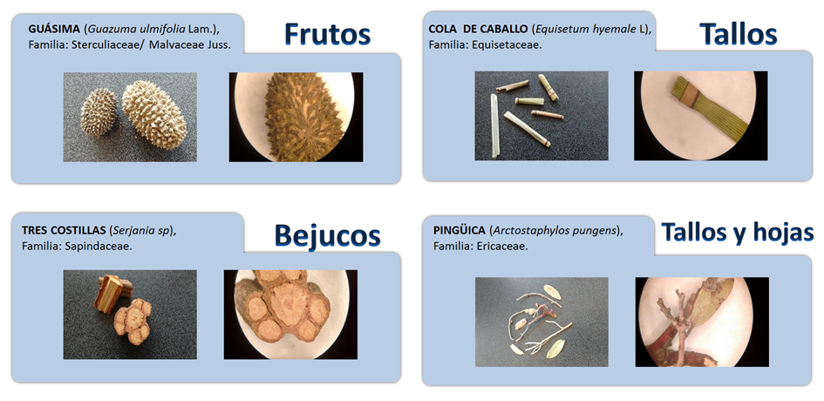
Figura 1: identificación botánica de las especies vegetales de la MV-i

Para el ensayo de identidad se realizaron diferentes CCF utilizando los extractos de las cápsulas y diferentes fases móviles hasta a obtención de la fase ideal (Diclorometano:Acetato de etilo, en una proporción 9:1); al realizar la CCF comparativa se pudo corroborar la identidad de las cápsulas al compararlas con el material de referencia (MV-i), también se pudo evidenciar que las cápsulas no generan productos de degradación derivados del almacenaje a condiciones críticas (tiempo o temperatura- NOM-073-SSA1-2015) al obtener en la cromatoplaca manchas similares en cuanto a color y ubicación en cada una de las muestras obtenidas por frecuencia de análisis una vez que son reveladas con ácido sulfúrico al 10% (Figura 2).
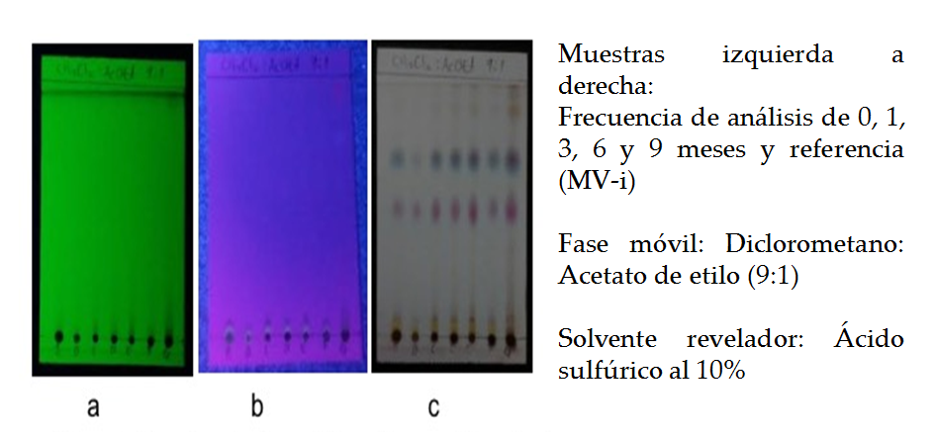
Figura 2: Cromatoplaca, a) después de ser vista en lámpara ultravioleta a 254 nm, b) lámpara ultravioleta a 365 nm c) después de ser revelada con ácido sulfúrico al 10 %.

- Conclusiones

Con el MGA-FH 0040 se identificaron los cuatro componentes mayoritarios del MV-i a presentes en el RH. Se definió el ensayo de identidad por CCF ideal como técnica de control de calidad cromatográfica asequible para un RH que contenga las plantas Guásima (Guazuma ulmifolia Lam; Sterculiaceae/Malvaceae Juss), Cola de caballo (Equisetum hyemale L; Equisetaceae), Tres costillas (Serjania triquetra; Sapindaceae) y Pingüica (Arctostaphylos pungens; Ericaceae). Aportando así un método de monitoreo de calidad de componentes mayoritarios que sirve como estrategia de control para evaluar la estabilidad del producto a largo plazo.
Con los resultados obtenidos podemos concluir que el RH cumple con los parámetros establecidos en los numerales 8 y 10 de la NOM-073-SSA1-2015 a excepción del contenido en la etiqueta.

- Bibliografía.

- Bauer, R, Tittel, G. (1996). Quality assessment of herbal preparations as a precondition of pharmacological and clinical studies. Phytomedicine Vol. 2 (3), pp. 193-198.
- Clínica Renalis-Médicos Especialistas en Salud Renal, 2016. [online]: http://www.renalis.com.mx/la-insuficiencia-renal-en-mexico/
- Comité de Expertos de la OMS, 1996. Comité de Expertos de la OMS en Especificaciones para las Preparaciones Farmacéuticas. 34° informe. Ginebra, Organización Mundial de la Salud, 1996 (OMS, Serie de Informes Técnicos, N° 863).
- Duke J. (1991). Handbook of medicinal Herbs. 8ª ed. Boca ratón, Florida: CRC Press.
- Estrategia de la OMS sobre medicina tradicional 2014-2023 (2013). [online]: http://apps.who.int/medicinedocs/documents/s21201es/s21201es.pdf
- Fundación Mexicana del Riñón A. C., 2012. [online]: http://www.fundrenal.org.mx/erc.html
- Norma Oficial Mexicana NOM-073-SSA1-2015, estabilidad de fármacos y medicamentos, así como de remedios herbolarios.
- OMS (2004). Nuevas directrices de la OMS para fomentar el uso adecuado de las medicinas tradicionales. [online]: http://www.who.int/mediacentre/news/releases/2004/pr44/es/
- OMS. 2017. Medicina tradicional: definiciones. [online]: http://www.who.int/topics/traditional_medicine/definitions/es/
- Pferschy-Wenzing, E. M., Bauer, R. (2015). The relevance of pharmacognosy in pharmacological research on herbal medicinal products. Epilepsy & Behavior Vol. 52, pp. 344–362.
- Schieppati A, Remuzzi G. (2005). Chronic renal disease as a public health problem: epidemiology, social, and economic implications. Kidney International; 68 (Supplement 98): pp. S7–S10.

